Игры и упражнения по теме «Школа»
для развития речи учащихся с нарушением слуха (1 класс)
1. Назови одним словом, что это? Что лишнее?
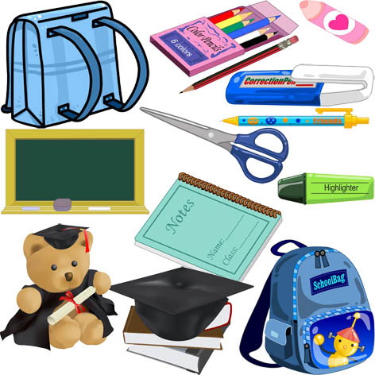
2. Посчитай учебные вещи.
Один карандаш, два карандаша и т.д.
Одна тетрадь, две тетради и т.д.
3. Составь слова.
ИКАНГ
31524
УРКАЧ 2
1453
4. Игра «Четвертый лишний».
Ручка, кукла, карандаш, книга.
Мяч, машина, краски, пирамида.
Стол, карандаш, шкаф, стул.
Тетрадь, альбом, ручка, машина.
5. Дополнение текста
Я учусь в (каком?) … классе.
В нашем классе (сколько?) … учеников.
Мы учимся (что делать?)…, …, … .
У меня есть (учебные принадлежности) …, …, … .
6. Работа с сюжетной картинкой.
Оля читает. Вова рисует. Лена пишет.
Что им нужно?
7. Употребление единственного и множественного числа.
Учитель называет один предмет, ученики – много.
8. Игра «Собери «Вову в школу».
Завтра 1 сентября. Вова пойдет в первый класс. Мам купила Вове учебные вещи. Сложи учебные вещи Вове в портфель.
(выбрать картинки только учебных вещей)
9. Найти одинаковые пары предметов.
10. Лото «Учебные вещи».
Учитель показывает табличку, дети накрывают игровое поле с картинками
11. Рассмотри картинки. Скажи, что можно, а чего нельзя делать в школе?
12. Работа с картинками.
На каждой картинке 4 предмета. 1 картинка пустая. Что там?
13. Соедини картинки с табличками.
Положи в ранец книгу.
Положи в ранец карандаш.
Убери в ранец пенал.
Что осталось?
Убери в ранец.
14. Работа с текстом.
В классе проходят уроки. Справа в классе два больших окна, четыре стены, вверху потолок, внизу пол. Доска висит перед учениками. Большой стол – для учителя, парты – для учеников. Сзади стоит шкаф.
15. Составление рассказа по картине.
Что это? На картинке нарисован … .
Что находится в классе? В классе есть …парты, стол учителя, шкаф и стулья.
Что висит на стене? На стене висит … .
Что делают ребята? Мальчик … рыбок. Девочка … вытирает доску.
16. Составление рассказа.
Что есть в классе?
В нашем классе есть парты, стулья, шкаф, компьютер.
Что делают ребята в школе?
На уроках ребята пишут, читают, считают, вырезают, лепят.
На переменах ребята играют.
17. Запиши в тетрадь.
Как зовут твою учительницу?
Как зовут твою воспитательницу?
18. Экскурсия по школе. Отчет об экскурсии.
Нарисуй, что есть в твоей школе.
19. Составление и запись предложений.
Кто помогает ребятам учиться в школе?
Что делает учитель?
Что делает воспитатель?
Что делает врач?
Что делает библиотекарь?
Что делает повар?
Что делает столяр?
Что делает слесарь?
20. Расположите по порядку режимные моменты: обед, прогулка, завтрак,
приготовление уроков, занятия, игра, ужин, сон, подготовка ко сну.
21. Речь с движением.
Каждым утром перед школой
Делаем зарядку.
Очень нравится нам
Делать по порядку:
Весело шагать, весело шагать.
Руки поднимать, руки опускать,
Приседать и вставать,
Приседать и вставать.
Прыгать и скакать,
Прыгать и скакать.

Литература
- Зыкова Т.С., Зыкова М.А. Учебник для 1 класса специальных (коррекционных) общеобразовательных учреждений I и II вида. – М.: «Просвещение», 2008
- Зыкова Т.С., Кузьмичева Е.П. Учебник для 1 класса специальных (коррекционных) общеобразовательных учреждений I вида. – М.: «Просвещение», 2000
- http://nsportal.ru/
- http://images.yandex.ru/

